

**Мемлекеттік көрсетілетін қызмет регламентін бекіту туралы**

***Күшін жойған***

Қызылорда облыстық әкімдігінің 2015 жылғы 12 тамыздағы № 123 қаулысы. Қызылорда облысының Әділет департаментінде 2015 жылғы 08 қыркүйекте № 5126 болып тіркелді. Күші жойылды - Қызылорда облысы әкімдігінің 2019 жылғы 12 наурыздағы № 1348 қаулысымен

      Ескерту. Күші жойылды - Қызылорда облысы әкімдігінің 12.03.2019 № 1348 қаулысымен (алғашқы ресми жарияланған күнінен бастап қолданысқа енгізіледі).

      "Қазақстан Республикасындағы жергілікті мемлекеттік басқару және өзін-өзі басқару туралы" Қазақстан Республикасының 2001 жылғы 23 қаңтардағы Заңына және "Мемлекеттік көрсетілетін қызметтер туралы" Қазақстан Республикасының 2013 жылғы 15 сәуірдегі Заңына сәйкес Қызылорда облысының әкімдігі **ҚАУЛЫ ЕТЕДІ**:

      1. Қоса беріліп отырған "Заңды тұлғалардың түстi және қара металдардың сынықтары мен қалдықтарын жинау (дайындау), сақтау, өңдеу және өткiзу бойынша қызметтi жүзеге асыруына лицензия беру" мемлекеттік көрсетілетін қызмет регламенті бекітілсін.

      2. Осы қаулының орындалуын бақылау Қызылорда облысы әкімінің орынбасары С.С. Қожаниязовқа жүктелсін.

      3. Осы қаулы алғашқы ресми жарияланған күнінен кейін күнтізбелік он күн өткен соң қолданысқа енгізіледі.

|  |  |
| --- | --- |
| Қызылорда облысының әкімі | Қ. Көшербаев |

|  |  |
| --- | --- |
|  | Қызылорда облысы әкімдігінің 2015 жылғы "12" тамыздағы № 123 қаулысымен бекітілген |

**"Заңды тұлғалардың түстi және қара металдардың сынықтары мен қалдықтарын жинау (дайындау), сақтау, өңдеу және өткiзу бойынша қызметтi жүзеге асыруына лицензия беру" мемлекеттік көрсетілетін қызмет регламенті**  
**1. Жалпы ережелер**

      1. Көрсетілетін қызметті берушiнің атауы: "Қызылорда облысының кәсіпкерлік және туризм басқармасы" мемлекеттік мекемесі (бұдан әрі – көрсетілетін қызметті беруші).

      Өтініштерді қабылдау және мемлекеттік қызмет көрсету нәтижелерін беру:

      1) көрсетілетін қызметті берушінің кеңсесі;

      2) www.elicense.kz, www.e.gov.kz "электрондық үкімет" веб-порталы (бұдан әрі – портал) арқылы жүзеге асырылады.

      2. Мемлекеттік қызмет көрсету нысаны: электрондық (ішінара автоматтандырылған) және (немесе) қағаз түрінде.

      3. Мемлекеттiк көрсетiлетiн қызмет нәтижесi - заңды тұлғалардың түстi және қара металдардың сынықтары мен қалдықтарын жинау (дайындау), сақтау, өңдеу және өткiзу бойынша қызметтi жүзеге асыруға лицензия және (немесе) лицензияға қосымша, қайта ресімделген лицензия және (немесе) лицензияға қосымша, лицензияның және (немесе) лицензияға қосымшанының телнұсқасы (бұдан әрі - лицензия) немесе "Қазақстан Республикасы Инвестициялар және даму министрлігі өнеркәсіп және экспорттық бақылау саласында көрсететін мемлекеттік қызметтер стандарттарын бекіту туралы" Қазақстан Республикасы Инвестициялар және даму Министрінің 2015 жылғы 30 сәуірдегі № 563 бұйрығымен (нормативтік құқықтық актілерді мемлекеттік тіркеу Тізілімінде № 11636 нөмірімен тіркелген) бекітілген "Заңды тұлғалардың түстi және қара металдардың сынықтары мен қалдықтарын жинау (дайындау), сақтау, өңдеу және өткiзу бойынша қызметтi жүзеге асыруына лицензия беру" мемлекеттік көрсетілетін қызмет стандартының (бұдан әрі - стандарт) 10-тармағында көзделген жағдайларда және негіздер бойынша мемлекеттік қызметті көрсетуден бас тарту туралы дәлелді жауап.

      4. Мемлекеттiк көрсетілетін қызмет нәтижесiн ұсыну нысаны: электрондық түрде.

      Мемлекеттiк көрсетілетін қызметті алу үшін портал арқылы жүгінген кезде мемлекеттік көрсетілетін қызмет нәтижесі көрсетілетін қызметті беруші уәкілетті адамының электрондық цифрлық қолтаңбасымен (бұдан әрi - ЭЦҚ) куәландырылған электрондық құжат нысанында "жеке кабинетіне" жіберіледі.

      Мемлекеттік көрсетілетін қызмет нәтижесін қағаз тасығышта алу үшін өтініш білдірген жағдайда мемлекеттік қызмет көрсету нәтижесі электрондық форматта ресімделіп, басып шығарылады және көрсетілетін қызметті берушінің уәкілетті адамының мөрімен және қолымен расталады.

**2. Мемлекеттік қызмет көрсету процесінде көрсетілетін қызметті берушінің құрылымдық бөлімшелерінің (қызметкерлерінің) іс-қимыл тәртібінің сипаттамасы**

      5. Мемлекеттік қызмет көрсету бойынша рәсімді (іс-қимылды) бастауға негіздеме: көрсетілетін қызметті алушының не оның өкілінің көрсетілетін қызметті берушіге стандарттың 1–қосымшасына сәйкес өтініш ұсынуы немесе портал арқылы электрондық құжат нысанындағы өтініш жолдауы.

      6. Мемлекеттік қызмет көрсету процесінің құрамына кіретін әрбір рәсімнің (іс-қимылдың) мазмұны, оларды орындаудың ұзақтығы:

      1) көрсетілетін қызметті алушы не оның өкілі көрсетілетін қызметті берушіге стандарттың 9-тармағына сәйкес келесі құжаттарды ұсынады:

      лицензия алу үшiн:

      стандарттың 1-қосымшасына сәйкес заңды тұлға үшін өтiнiш;

      жеке басын куәландырылатын құжат және өкілдің өкілеттігін растайтын құжат (тұлғаны сәйкестендіру үшін);

      жекелеген қызмет түрлерiмен айналысу құқығы үшiн лицензиялық алымның төленгенiн растайтын құжаттың көшiрмесi;

      стандарттың 2-қосымшасына сәйкес бiлiктiлiк талаптарына сәйкестігі туралы мәлiметтер нысаны;

      лицензияға қосымшаны алу үшiн:

      стандарттың 1-қосымшасына сәйкес заңды тұлға үшін өтiнiш;

      жеке басын куәландыратын құжат және өкілдің өкілеттігін растайтын құжат (тұлғаны сәйкестендіру үшін);

      стандарттың 2-қосымшасына сәйкес бiлiктiлiк талаптарына сәйкестігі туралы мәлiметтер нысаны;

      лицензияны және (немесе) лицензияға қосымшаны қайта ресімдеу үшiн:

      стандарттың 3-қосымшасына сәйкес заңды тұлға үшін өтiнiш;

      жеке басын куәландыратын құжат және өкілдің өкілеттігін растайтын құжат (тұлғаны сәйкестендіру үшін);

      лицензияны қайта ресімдеу үшiн лицензиялық алым төлегенін растайтын құжаттың көшірмесі;

      алынатын ақпараты мемлекеттік ақпараттық жүйелерде қамтылған құжаттарды қоспағанда, лицензияны және (немесе) лицензияға қосымшаны қайта ресімдеу үшін негіз болған өзгерістер туралы ақпарат қамтылған құжаттардың көшірмесі;

      тиісті ақпараттық жүйелерден лицензия туралы мәліметтер алуға мүмкіндік болмаған жағдайда лицензияның және (немесе) лицензияға қосымшаның телнұсқасын алу үшiн:

      еркін нысандағы өтiнiш;

      жеке басын куәландыратын құжат және өкілдің өкілеттігін растайтын құжат (тұлғаны сәйкестендіру үшін);

      лицензияның телнұсқасын алу үшiн бюджетке лицензиялық алымның төленгенiн растайтын құжаттың көшiрмесi;

      2) көрсетілетін қызметті берушінің кеңсе қызметкері құжаттарды тіркейді, көрсетілетін қызметті алушыға не оның өкіліне құжаттардың қабылданған күні мен уақыты көрсетілген көрсетілетін қызметті берушінің кеңсесінде тіркелгені туралы белгісі бар өтініштің көшірмесін (бұдан әрі – өтініштің көшірмесі) береді және құжаттарды көрсетілетін қызметті берушінің басшысына ұсынады (жиырма минуттан аспайды);

      3) көрсетілетін қызметті берушінің басшысы құжаттарды қарайды және көрсетілетін қызметті берушінің орындаушысына жолдайды (жиырма минуттан аспайды);

      4) көрсетілетін қызметті берушінің орындаушысы ұсынылған құжаттардың толықтығын тексереді, құжаттардың толық емес топтамасы ұсынылған жағдайда, өтінішті одан әрі қараудан бас тарту туралы дәлелді бас тарту (бұдан әрі - өтінішті қараудан бас тарту) дайындайды және көрсетілетін қызметті берушінің басшысына ұсынады (екі жұмыс күні ішінде);

      5) көрсетілетін қызметті берушінің басшысы өтінішті қараудан бас тартуға қол қояды және көрсетілетін қызметті берушінің кеңсе қызметкеріне жолдайды (жиырма минуттан аспайды);

      6) көрсетілетін қызметті берушінің кеңсе қызметкері өтінішті қараудан бас тартуды тіркейді және көрсетілетін қызметті алушыға не оның өкіліне береді (жиырма минуттан аспайды);

      7) құжаттардың толық топтамасы ұсынылған жағдайда, көрсетілетін қызметті берушінің орындаушысы лицензияны дайындайды, немесе ұсынылған құжаттар стандарттың 10-тармағында көзделген негіздерге сәйкес келген жағдайда, мемлекеттік көрсетілетін қызметті көрсетуден бас тарту туралы дәлелді жауап әзірлейді (бұдан әрі – дәлелді бас тарту) және лицензияны немесе дәлелді бас тартуды көрсетілетін қызметті берушінің басшысына ұсынады;

      лицензияны және (немесе) лицензияға қосымшаның беру кезінде - он төрт жұмыс күні ішінде;

      лицензияны және (немесе) лицензияға қосымшаны қайта ресімдеу кезінде – екі жұмыс күні ішінде;

      көрсетілетін қызметті алушыны бөліп шығару немесе бөліну нысанында қайта ұйымдастыру кезінде лицензияны және (немесе) лицензияға қосымшаны қайта ресімдеу кезінде – он төрт жұмыс күні ішінде;

      лицензияның телнұсқасын беру кезінде – бір жұмыс күні ішінде;

      дәлелді бас тартуды беру мерзімі осы регламенттің 6-тармағының 7) тармақшасында көрсетілген мерзімдерге сәйкес келеді;

      8) көрсетілетін қызметті берушінің басшысы лицензияға немесе дәлелді бас тартуға қол қояды және көрсетілетін қызметті берушінің кеңсе қызметкеріне жолдайды (жиырма минуттан аспайды);

      9) көрсетілетін қызметті берушінің кеңсе қызметкері лицензияны немесе дәлелді бас тартуды тіркейді және көрсетілетін қызметті алушыға не оның өкіліне береді (жиырма минуттан аспайды).

      Келесі рәсімді (іс-қимылды) орындауды бастау үшін негіз болатын мемлекеттік қызметті көрсету бойынша рәсім (іс-қимыл) нәтижесінің (рәсімнің (іс-қимылдың) нәтижесі және оның басқа құрылымдық бөлімшеге берілу тәртібі көрсетіле отырып) сипаттамасы осы регламенттің 1-қосымшасында келтірілген.

**3. Мемлекеттік қызмет көрсету процесінде көрсетілетін қызметті берушінің құрылымдық бөлімшелерінің (қызметкерлерінің) өзара іс-қимыл тәртібінің сипаттамасы**

      7. Мемлекеттік қызмет көрсету процесіне қатысатын көрсетілетін қызметті берушінің құрылымдық бөлімшелерінің (қызметкерлерінің) тізбесі:

      1) көрсетілетін қызметті берушінің кеңсе қызметкері;

      2) көрсетілетін қызметті берушінің басшысы;

      3) көрсетілетін қызметті берушінің орындаушысы.

      8. Әрбір рәсімнің (іс-қимылдың) ұзақтығы көрсетіле отырып, құрылымдық бөлімшелер (қызметкерлер) арасындағы рәсімдер (іс-қимылдар) реттілігінің сипаттамасы осы регламенттің 2–қосымшасында келтірілген.

      9. Мемлекеттік қызмет көрсету процесінде көрсетілетін қызметті берушінің құрылымдық бөлімшелерінің (қызметкерлерінің) рәсімдері (іс-қимылдары), өзара іс-қимылдары реттілігінің толық сипаттамасы және мемлекеттік қызмет көрсету процесінде ақпараттық жүйелерді қолдану тәртібінің сипаттамасы осы регламенттің 4-қосымшасына сәйкес мемлекеттік қызмет көрсетудің бизнес-процестерінің анықтамалығында көрсетілген.

      Мемлекеттік қызмет көрсетудің бизнес-процестерінің анықтамалығы "Қызылорда облысының кәсіпкерлік және туризм басқармасы" мемлекеттік мекемесінің, Қызылорда облысының әкімдігінің, Қызылорда қаласы және аудан әкімдіктерінің ресми интернет-ресурстарында орналастырылады.

**4. Мемлекеттік қызмет көрсету процесінде ақпараттық жүйелерді пайдалану тәртібінің сипаттамасы**

      10. Қызметті портал арқылы көрсету кезіндегі көрсетілетін қызметті беруші мен көрсетілетін қызметті алушының жүгіну тәртібі мен рәсімдер (іс-қимылдар) реттілігінің сипаттамасы:

      1) көрсетілетін қызметті алушы не оның өкілі порталда тіркеледі және стандарттың 9-тармағына сәйкес келесі құжаттарды жолдайды:

      лицензия алу үшiн:

      көрсетiлетiн қызметтi алушының ЭЦҚ-мен куәландырылған электрондық құжат нысанындағы стандарттың 1-қосымшасына сәйкес заңды тұлға үшін өтiнiш;

      "электрондық үкіметтің" төлем шлюзі арқылы төлеу жағдайларын қоспағанда, жекелеген қызмет түрлерiмен айналысу құқығы үшiн бюджетке лицензиялық алымның төленгенін растайтын құжаттың электрондық көшірмесі;

      стандарттың 2-қосымшасына сәйкес бiлiктiлiк талаптарына сәйкестігі туралы мәлiметтер нысаны;

      лицензияға қосымшаны алу үшiн:

      көрсетiлетiн қызметтi алушының ЭЦҚ-мен куәландырылған электрондық құжат нысанындағы стандарттың 1-қосымшасына сәйкес заңды тұлға үшін өтiнiш;

      стандарттың 2-қосымшасына сәйкес бiлiктiлiк талаптарына сәйкестігі туралы мәлiметтер нысаны;

      лицензияны және (немесе) лицензияға қосымшаны қайта ресімдеу үшiн:

      көрсетiлетiн қызметтi алушының ЭЦҚ-мен куәландырылған электрондық құжат нысанындағы стандарттың 3-қосымшасына сәйкес заңды тұлға үшін өтiнiш (бұдан әрі – электрондық сұраныс);

      "электрондық үкіметтің" төлем шлюзі арқылы төлемді қоспағанда, лицензияны қайта ресімдеу үшін лицензиялық алым төлегенін растайтын құжаттың электрондық көшірмесі;

      алынатын ақпараты мемлекеттік ақпараттық жүйелерде қамтылған құжаттарды қоспағанда, лицензияны және (немесе) лицензияға қосымшаны қайта ресімдеу үшін негіз болған өзгерістер туралы ақпарат қамтылған құжаттардың электрондық көшірмесі;

      тиісті ақпараттық жүйелерден лицензия туралы мәліметтер алуға мүмкіндік болмаған жағдайда лицензияның және (немесе) лицензияға қосымшаның телнұсқасын алу үшiн:

      көрсетiлетiн қызметтi алушының ЭЦҚ-мен куәландырылған электрондық құжат нысанындағы сұраныс;

      "электрондық үкіметтің" төлем шлюзі арқылы төлемді қоспағанда, лицензияның телнұсқасын алу үшiн бюджетке лицензиялық алымның төленгенiн растайтын құжаттың электрондық көшiрмесi;

      2) көрсетілетін қызметті берушінің орындаушысы электрондық сұраныс пен құжаттарды қабылдайды, көрсетілетін қызметті алушының не оның өкілінің "жеке кабинетіндегі" өтініштер тарихында мемлекеттік қызметті көрсету үшін электрондық сұраныстың қабылданғаны туралы мәртебе көрсетіледі (он бес минуттан аспайды);

      3) электрондық сұраныс пен құжаттар қабылданғаннан кейін мемлекеттік қызмет көрсету процесінде көрсетілетін қызметті берушінің құрылымдық бөлімшелерінің (қызметкерлерінің) іс-қимылдары осы регламенттің 6-тармағының 2-8) тармақшаларына сәйкес жүзеге асырылады;

      4) көрсетілетін қызметті берушінің орындаушысы мемлекеттік қызмет көрсетудің нәтижесін тіркейді және көрсетілетін қызметті алушының не оның өкілінің "жеке кабинетіне" жолдайды (он бес минуттан аспайды).

      Мемлекеттік қызмет көрсетуге тартылған графикалық нысандағы ақпараттық жүйелердің функционалдық өзара іс-қимыл диаграммасы осы регламенттің 3-қосымшасында келтірілген.

|  |  |
| --- | --- |
|  | "Заңды тұлғалардың түстi және қара металдардың сынықтары мен қалдықтарын жинау (дайындау), сақтау, өңдеу және өткiзу бойынша қызметтi жүзеге асыруына лицензия беру" мемлекеттік көрсетілетін қызмет регламентіне 1-қосымша |

**Келесі рәсімді (іс-қимылды) орындауды бастау үшін негіз болатын мемлекеттік қызметті көрсету бойынша рәсім (іс-қимыл) нәтижесінің (рәсімнің (іс-қимылдың) нәтижесі және оның басқа құрылымдық бөлімшеге берілу тәртібі көрсетіле отырып) сипаттамасы**

|  |  |  |  |  |  |  |  |  |  |
| --- | --- | --- | --- | --- | --- | --- | --- | --- | --- |
| 1 | Рәсімнің (іс-қимылдың) нөмірі | 1 | 2 | 3 | 4 | 5 | 6 | 7 | 8 |
| 2 | Құрылымдық бөлімшелердің атауы | Көрсетілетін  қызметті берушінің кеңсе қызметкері | Көрсетілетін қызметті берушінің басшысы | Көрсетілетін қызметті берушінің орындаушысы | Көрсетілетін қызметті берушінің басшысы | Көрсетілетін  қызметті берушінің  кеңсе қызметкері | Көрсетілетін қызметті берушінің орындаушысы | Көрсетілетін қызметті берушінің басшысы | Көрсетілетін  қызметті берушінің  кеңсе қызметкері |
| 3 | Рәсімнің (іс-қимылдың) атауы және олардың сипаттамасы | құжаттарды тіркейді және көрсетілетін қызметті алушыға не оның өкіліне өтінішітің көшірмесін береді | құжаттарды қарайды | ұсынылған құжаттардың толықтығын тексереді, құжаттардың толық еместігі анықталған жағдайда, өтінішті қараудан бас тартуды дайындайды | өтінішті қараудан бас тартуға қол қояды | өтінішті қараудан бас тартуды тіркейді | құжаттар толық ұсынылған жағдайда лицензияны немесе дәлелді бас тартуды дайындайды | лицензияға немесе дәлелді бас тартуға қол қояды | лицензияны немесе дәлелді бас тартуды тіркейді |
| 4 | Келесі рәсімді (іс-қимылды) орындауды бастау үшін негіз болатын мемлекеттік қызметті көрсету бойынша рәсім (іс-қимыл) нәтижесі | құжаттарды көрсетілетін қызметті берушінің басшысына ұсынады | құжаттарды  көрсетілетін қызметті берушінің орындаушысына жолдайды | өтінішті қараудан бас тартуды көрсетілетін қызметті берушінің басшысына ұсынады | өтінішті қараудан бас тартуды көрсетілетін қызметті берушінің кеңсе қызметкеріне жолдайды | өтінішті қараудан бас тартуды көрсетілетін қызметті алушыға не оның өкіліне береді | лицензияны немесе дәлелді бас тартуды көрсетілетен қызметті берушінің басшысына ұсынады | лицензияны немесе дәлелді бас тартуды көрсетілетін қызметті берушінің кеңсе қызметкеріне жолдайды | лицензияны немесе дәлелді бас тартуды көрсетілетін қызметті алушыға не оның өкіліне береді |
| 5 | Орындалу мерзімі | 20 минуттан  аспайды | 20 минуттан аспайды | 2 жұмыс күні ішінде | 20 минуттан  аспайды | 20 минуттан аспайды | лицензия беру кезінде –  14 жұмыс күні ішінде;  қайта ресімдеу кезінде – 2 жұмыс күні ішінде;  көрсетілетін қызметті алушыны қайта ұйымдастыру жағдайында қайта ресімдеу кезінде –  14 жұмыс күні ішінде;  телнұсқа беру кезінде – 1 жұмыс күні ішінде | 20 минуттан  аспайды | 20 минуттан аспайды |

|  |  |
| --- | --- |
|  | "Заңды тұлғалардың түстi және қара металдардың сынықтары мен қалдықтарын жинау (дайындау), сақтау, өңдеу және өткiзу бойынша қызметтi жүзеге асыруына лицензия беру" мемлекеттік көрсетілетін қызмет регламентіне 2-қосымша |

**Әрбір рәсімің (іс-қимылдың) ұзақтығы көрсетіле отырып, құрылымдық бөлімшелер (қызметкерлер) арасындағы рәсімдер (іс-қимылдар) реттілігінің сипаттамасы**

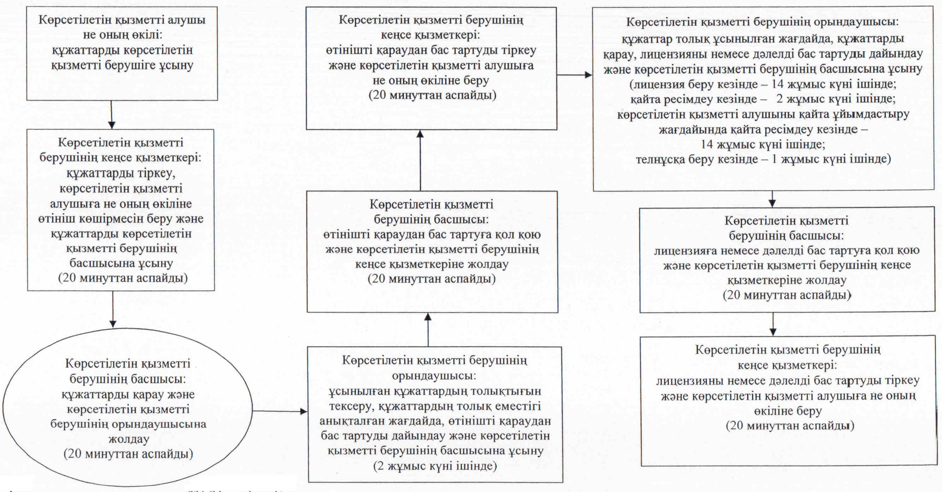

|  |  |
| --- | --- |
|  | "Заңды тұлғалардың түстi және қара металдардың сынықтары мен қалдықтарын жинау (дайындау), сақтау, өңдеу және өткiзу бойынша қызметтi жүзеге асыруына лицензия беру" мемлекеттік көрсетілетін қызмет регламентіне 3-қосымша |

**Мемлекеттік қызмет көрсетуге тартылған графикалық нысандағы ақпараттық жүйелердің функционалдық өзара іс-қимыл диаграммасы**

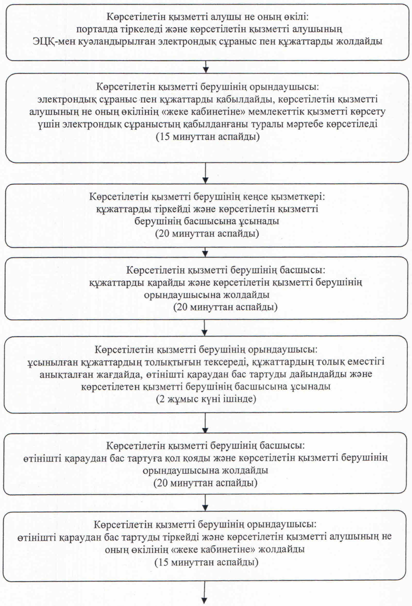

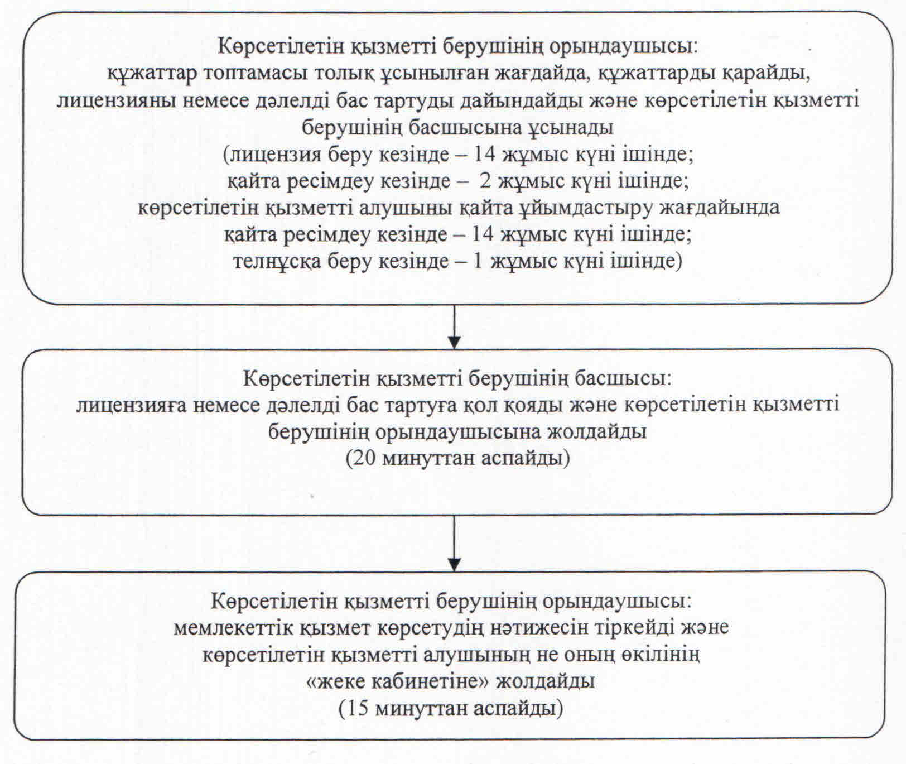

|  |  |
| --- | --- |
|  | "Заңды тұлғалардың түстi және қара металдардың сынықтары мен қалдықтарын жинау (дайындау), сақтау, өңдеу және өткiзу бойынша қызметтi жүзеге асыруына лицензия беру" мемлекеттік көрсетілетін қызмет регламентіне 4-қосымша |

**"Заңды тұлғалардың түстi және қара металдардың сынықтары мен қалдықтарын жинау (дайындау), сақтау, өңдеу және өткiзу бойынша қызметтi жүзеге асыруына лицензия беру" мемлекеттік қызмет көрсетудің бизнес-процестерінің анықтамалығы**

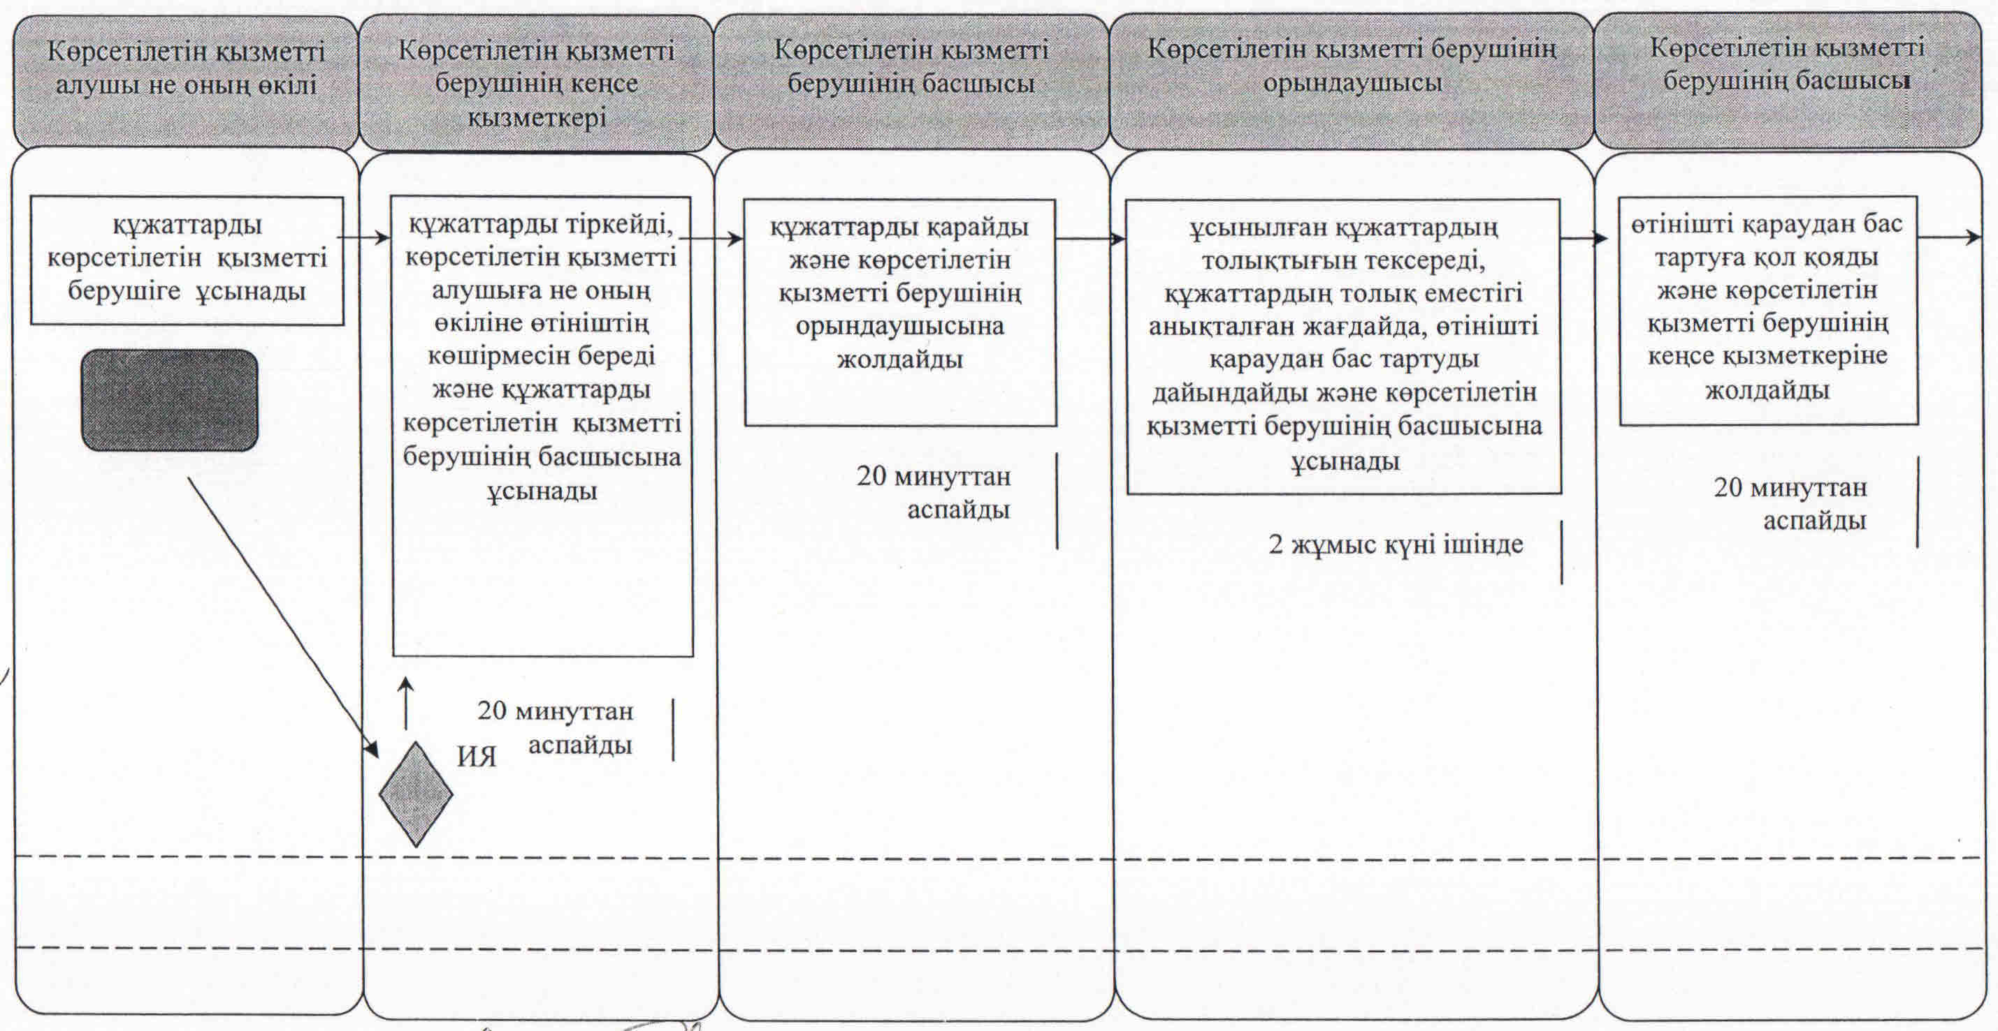

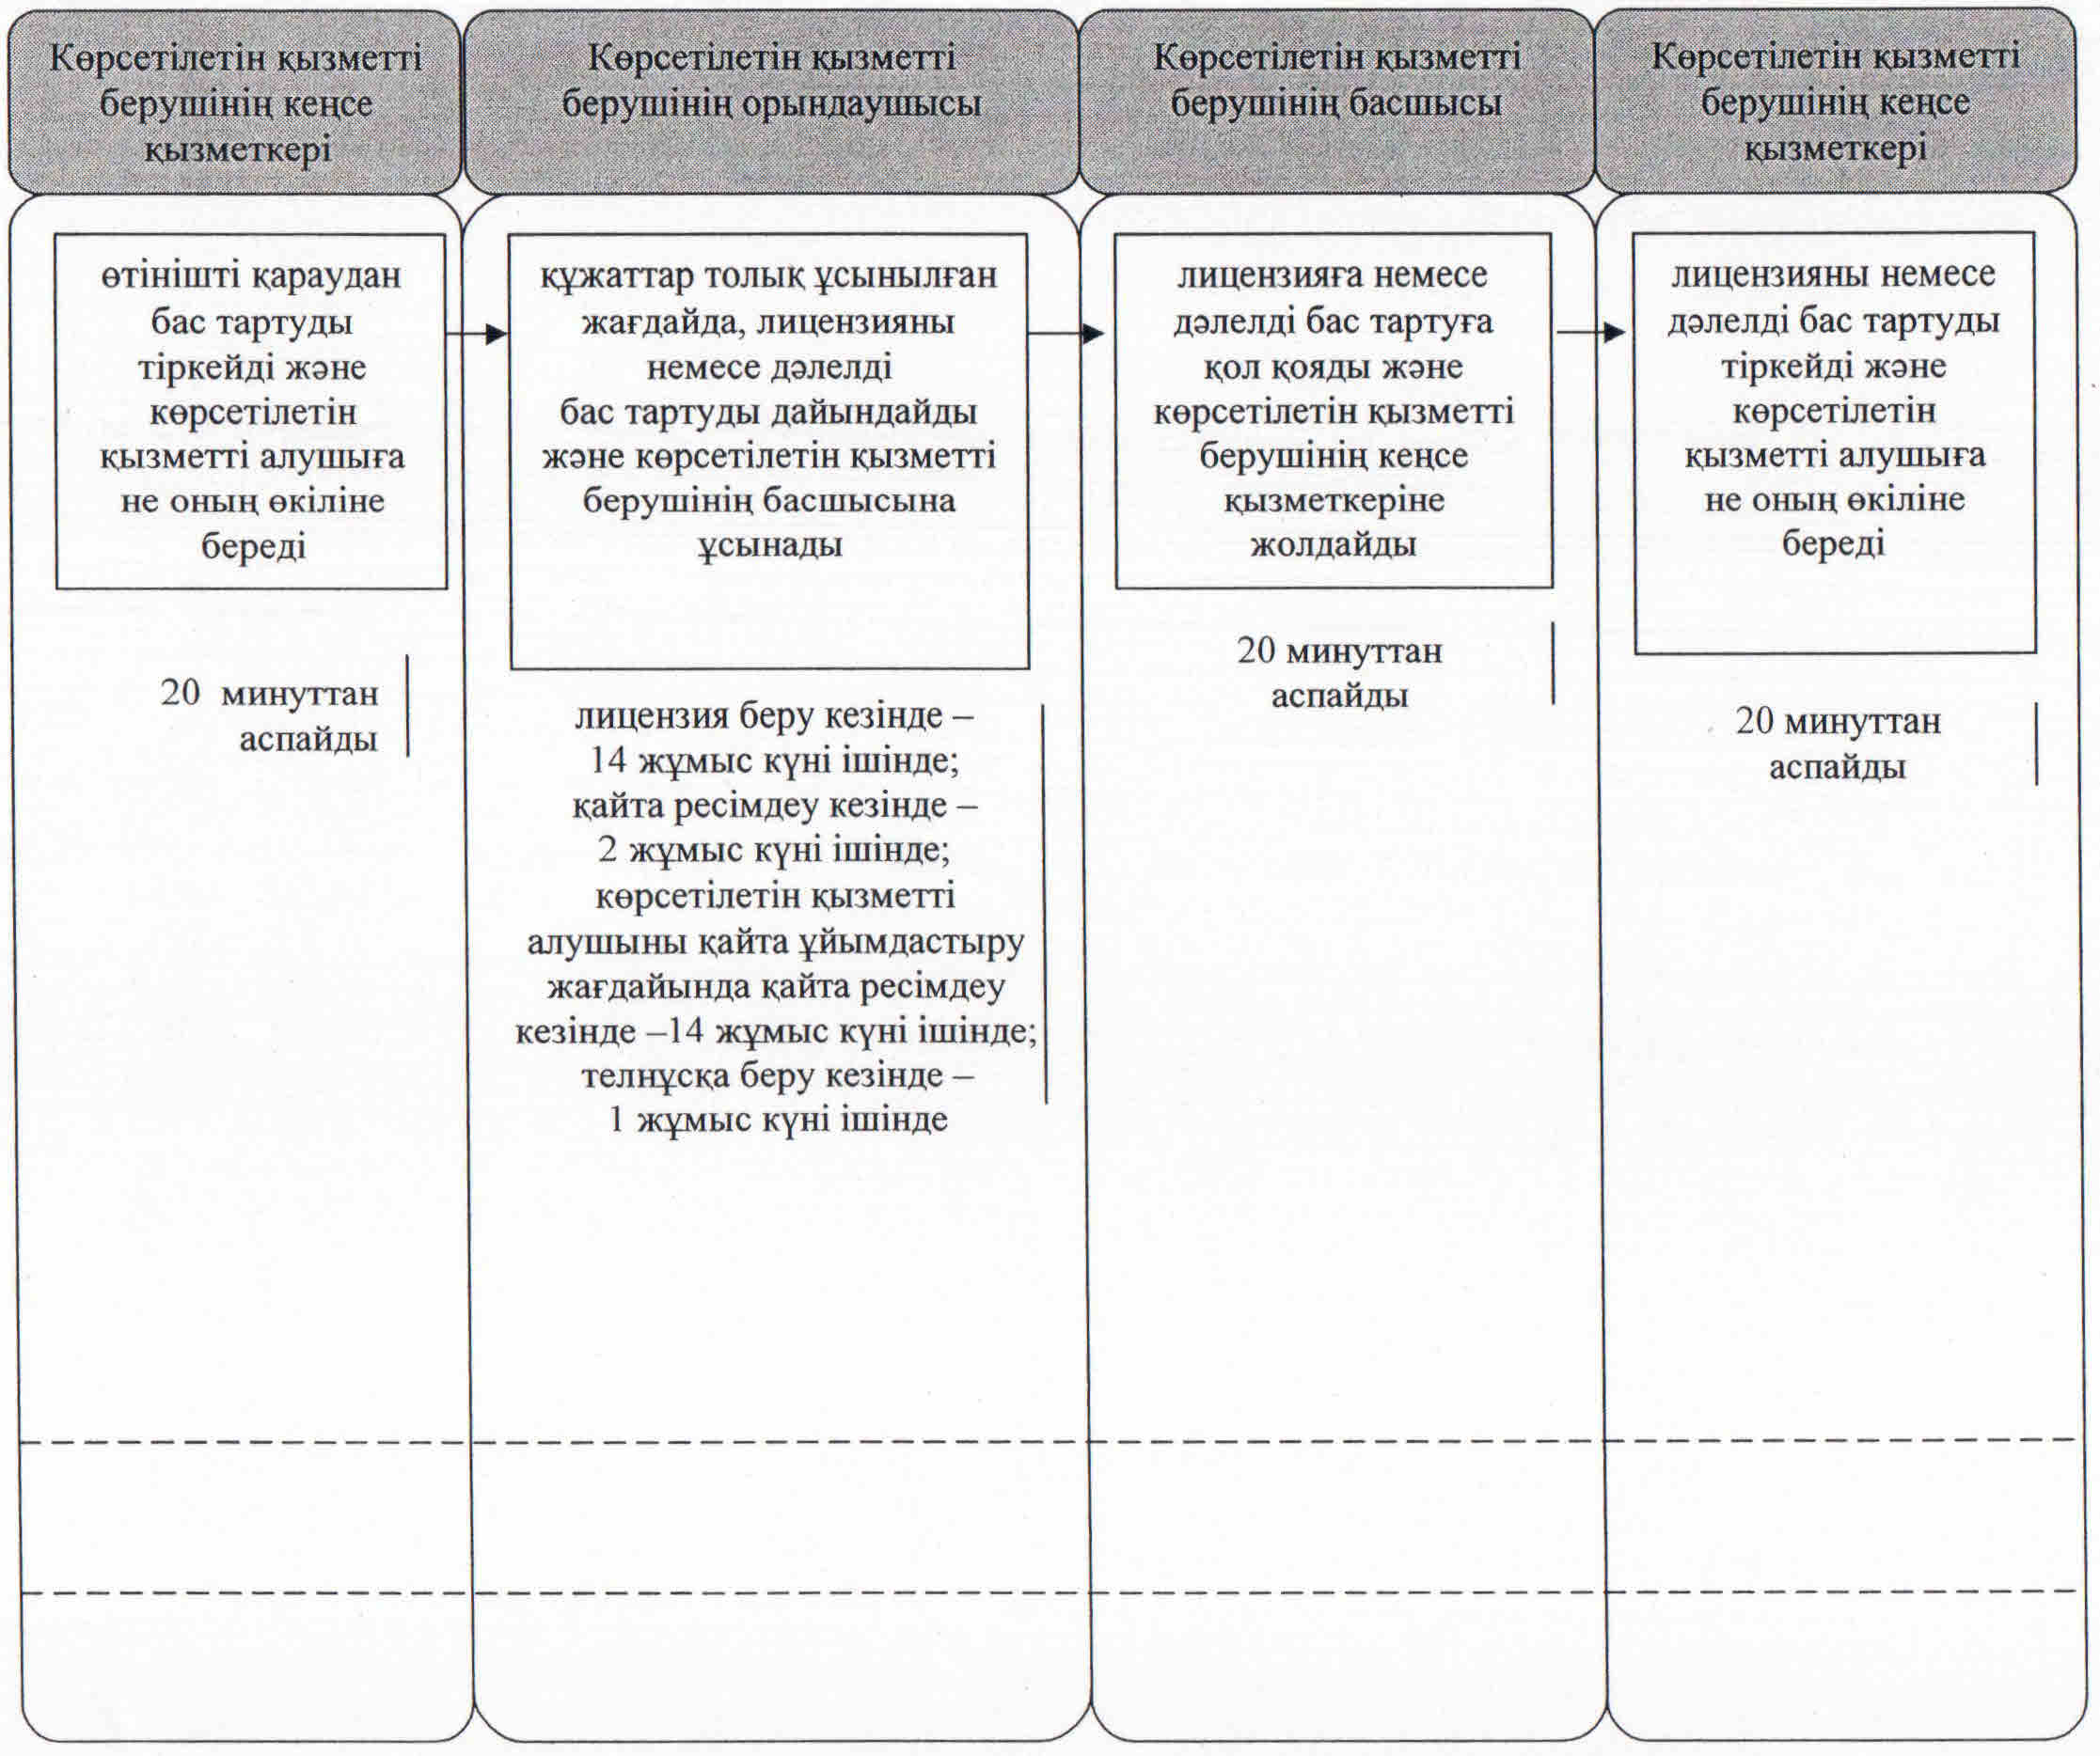

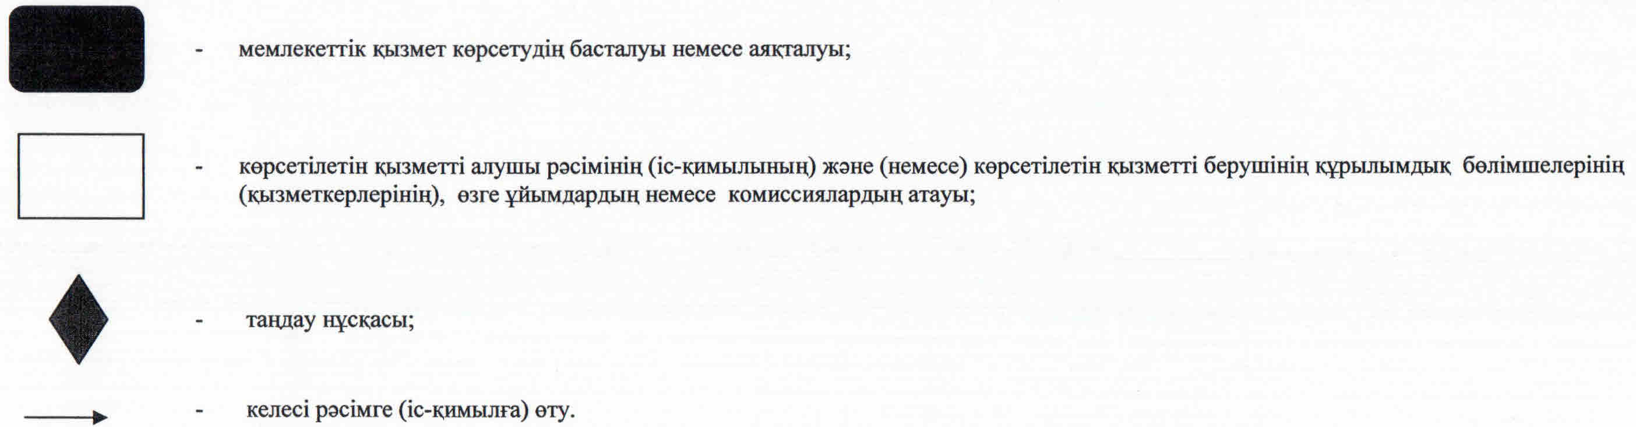

© 2012. Қазақстан Республикасы Әділет министрлігінің «Қазақстан Республикасының Заңнама және құқықтық ақпарат институты» ШЖҚ РМК